Enlace: http://www.larepublica.net/app/cms/www/index.php?pk_articulo=49657

Martes 16 de Agosto, 2011

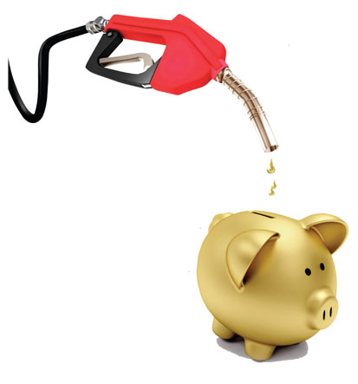
Consumidores pagan cerca de 50% de impuesto
Combustibles... diez años financiando al Gobierno
Monto del tributo se duplicó desde 2001 y no dejó de aumentar desde entonces
El impuesto único a los combustibles cumple una década de estar financiando al sector público.
Al segundo año de su aplicación se convirtió en el tercer tributo en importancia por ingreso para el fisco y desde entonces sigue en ese puesto.
El gravamen a los hidrocarburos significa cada año más del 12% del total de la recaudación tributaria del Estado.
Además tiene una característica especial. Durante este tiempo el ingreso de este impuesto siempre aumentó.
Esto no ocurre con otros tributos como el de ventas y el de renta, que varían dependiendo de la situación económica.
Esta particularidad ocurre porque el Ministerio de Hacienda tiene la potestad de incrementar, hasta un 3% cada trimestre, el monto del impuesto que es fijo por litro de hidrocarburo vendido.

De esta forma hay garantía de que la recaudación siempre crezca y esté ajustada a la evolución del costo de la vida.
La única forma para que haya una baja en el ingreso, sería por una disminución en el consumo, pero no ha ocurrido nunca.
El impuesto es independiente del aumento o disminución en el costo de las gasolinas o el diesel.
La recaudación del tributo crece cada año en promedio un 10%. Aunque en 2006 y 2007 los ingresos aumentaron más de un 20%, debido al incremento del consumo.
La Refinadora Costarricense de Petróleo (Recope) es la entidad encargada de recaudar el dinero del impuesto, que traslada a Tributación.
“El impuesto a los combustibles se autoriza de manera automática. Al final el que más gana es el Estado”, subraya Leonel Fonseca, ex regulador general.
Por otra parte, el monto del tributo, que varía según el tipo de combustible, ha crecido más del doble durante su década de vida.
Por ejemplo, el de la gasolina súper en la actualidad es de ¢209 por litro, pero era de ¢89 en 2001. En el resto de los hidrocarburos la evolución sigue la misma tendencia.
Cerca de un 50% del precio que paga el consumidor final por las gasolinas corresponde al impuesto. En diesel es un 30%.
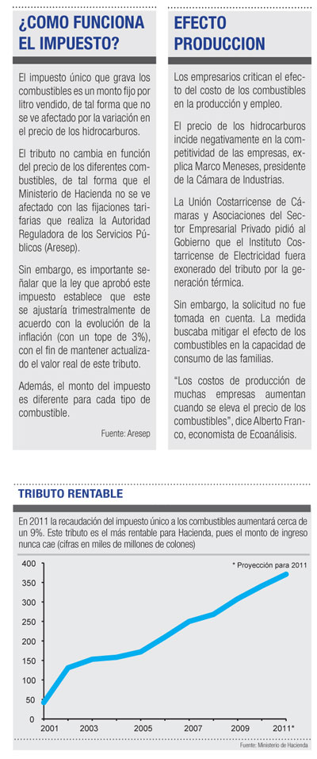
Costa Rica es el país con la carga tributaria más alta para los combustibles en Centroamérica, según un estudio del Comité de Cooperación de Hidrocarburos de América Central.
La investigación muestra que por cada galón (3,7 litros) de gasolina súper en Costa Rica se paga $1,51 por impuesto. El Salvador es el segundo en la lista con $1,16.
Los panameños tienen el tributo más bajo de la región, cancelaron $0,60.
“El afectado siempre será el consumidor final. El paga el impuesto”, enfatiza Antonio Galva, presidente de la Cámara de Empresarios de Combustible.
La crítica es que el sistema para calcular el tributo favorece al Gobierno.
Para los representantes de las estaciones de servicio, lo ideal sería reducir el impuesto; pero es una opción lejana.

Ninguna administración ha analizado la posibilidad de disminuir el monto del tributo, máxime porque ese dinero deber ser usado para el mantenimiento vial.
Otras naciones lograron el mismo objetivo con un porcentaje menor del tributo. Panamá es el caso más cercano para el país.
Oscar Rodríguez
orodriguez@larepublica.net

